WALD, WILD UND WASSER / Rätsel >> Wolf
©jw

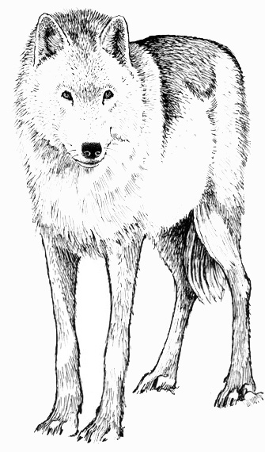

WALD, WILD UND WASSER / Rätsel / Lösungsblatt >> Wolf
©jw

Der Wolf – ein uralter Europäer

Wolf
gehört zu den
„Hundeartigen“

Beutetiere werden im Rudel gejagt.
.
Welpen haben immer Zugriff auf Stücke der Beute.

Ist der Stammvater aller Haushunde

Wölfe leben in Rudeln

Nesthocker: blind und taub

Geburt in Höhlen

Alte Wölfin ist Rudelführerin

Welpen werden von allen Rudelmitgliedern versorgt

Weitere “Hundeartige“: Fuchs, Kojote

